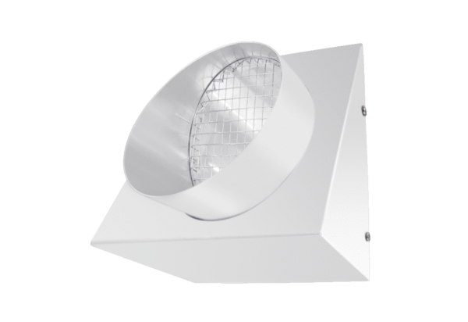Raccord mural d'air rejeté KW-FL 20WUnité de conditionnement : 1 pièceGamme: K
Numéro de référence : 0152.0084Fabricant : MAICO

